**Exercício Função**

|  |  |
| --- | --- |
| Construa um programa para escrever na consola uma linha com 10 asteriscos (\*) utilizando uma função chamada Asteriscos. A função depois de escrever os asteriscos deve mudar de linha (\n). Guarde a função num ficheiro chamados Asteriscos.flux. | C:\Users\beto-\Desktop\asterisco_318-53015.png |

**Fluxograma**

**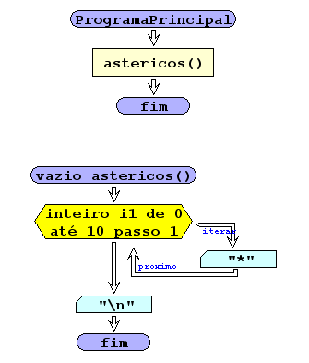**

**Código Java**

|  |
| --- |
| public class Exercicio2 {    public static void asteriscos(){  for (int i = 0; i < 10; i++) {  System.out.print("\*");  }  System.out.print("\n");  }        public static void main(String[] args) {    asteriscos();    }  } |